**UNIVERSIDADE PAULISTA – UNIP EaD**

**Projeto Integrado Multidisciplinar VI**

**Curso Superior de Tecnologia em Análise e Desenvolvimento de Sistemas**

ISRAEL SANTANA DA SILVA – 0593434

LUIS HENRIQUE VIDEIRA ANGELO – 0587428

HERICKA DOS SANTOS PAIXÃO – 0595730

MICHEL DE SOUZA RODRIGUES – 0597235

PEDRO HENRIQUE DE OLIVEIRA FELIZ PEREIRA – 0598603

VITOR GUILHERME DE GODOY VIEIRA – 0576063

**PROJETO:** Anime Geek Store

Caieiras/SP

2021

ISRAEL SANTANA DA SILVA – 0593434

LUIS HENRIQUE VIDEIRA ANGELO – 0587428

HERICKA DOS SANTOS PAIXÃO – 0595730

MICHEL DE SOUZA RODRIGUES – 0597235

PEDRO HENRIQUE DE OLIVEIRA FELIZ PEREIRA – 0598603

VITOR GUILHERME DE GODOY VIEIRA – 0576063

**PROJETO:** Anime Geek Store

Projeto Integrado Multidisciplinar para obtenção do título de tecnólogo em Análise e Desenvolvimento de Sistemas, apresentado à Universidade Paulista - UNIP EaD.

Orientador: Prof. Luiz Antonio de Lima

Caieiras/SP

2021

**RESUMO**

Este projeto tem como finalidade desenvolver e suceder um sistema que visa por intermédio de tecnologia e métodos convencionais o controle de estoque dos produtos e as vendas realizadas, realçando os pontos cruciais o sistema manterá um controle eficaz das rotinas de vendas e estocagem a qual venha se fundamentar e alentar o processamento nas empresas.

Palavras-chave: geek, sistema, trabalho acadêmico

**ABSTRACT**

This project aims to develop and succeed a system that aims, through technology and conventional methods, to control the inventory of products and sales made, highlighting the crucial points. support and encourage processing in companies.

Keyword: geek, system, academic work

**LISTA DE ILUSTRAÇÕES**

Figura 1: Acesso a plataforma 9

Figura 2: Atores do caso de uso 9

Figura 3: Modelagem Casos de Uso 10

Figura 4: Regras de negócio 13

Figura 5: Diagrama de Classe 14

Figura 6: Modelo de Dados (MER) 15

**SUMÁRIO**

1. INTRODUÇÃO 7

2. OBJETIVO 8

2.1 Principais Atores 8

2.2 Casos de Uso 9

2.2.1 Modelagem de Casos de Uso 9

2.2.2 Identificação dos casos de uso 10

2.2.3 Descrição caso de uso 11

2.3 Requisitos não funcionais 13

2.4 Regras de Negócio 13

2.5 Diagrama de Classes 14

2.6 Modelo de dados (MER) 15

CONCLUSÃO 16

REFERÊNCIAS 17

# INTRODUÇÃO

O sistema Tecnológico originou inúmeros avanços nas empresas Embora esse movimento de modernização tecnológica tenha sido fundamental para as atividades desenvolvidas nas empresas, foi inovador e eficiente o desenvolvimento e adaptação do controle do estoque de produtos e vendas realizadas.

Mediante o exposto desafio de alta demanda nas empresas e escassez de tempo o objetivo do sistema é unir essas áreas, a fim de melhorar o andamento e descomplicar a rotina do colaborador, que poderá gerenciar com facilidade e em tempo real o andamento dos processos, Concentrando em um mesmo sistema toda a base de controle de estoque, ocorrências indevidas são evitadas. Além de assegurar um fluxo de trabalho constante — que possibilita realizar buscas de produtos, vendas a precisão das informações dá estabilidade para a equipe desempenhar tarefas da melhor maneira possível.

A implementação deste sistema procura adequar um controle eficaz que controle o estoque, que visa auxiliar a realização das atividades estabelecidas, a qual possibilita que a empresa identifique a viabilidade e praticidade no serviço atribuído.

# OBJETIVO

Consiste em desenvolver um sistema para controlar o estoque e as vendas realizadas em uma instituição do ramo de vendas jogos eletrônicos, acessórios e produtos geek. Entre os principais objetivos, a aplicação realizará todos os cadastros, alterações, consultas e exclusões relacionados as produtos que são vendidos, assim como cadastro de clientes e controle diferenciado entre níveis de login.

Na elaboração deste projeto utilizamos os conhecimentos das disciplinas de Análise de Sistemas Orientadas a Objetos, Banco de Dados e Gestão Estratégica de Recursos Humanos.

Para que o resultado seja adequado e o produto atenda aos requisitos estabelecidos, faz‑se necessário o levantamento e a análise de requisitos, a determinação dos perfis dos usuários e seus casos de uso. Além da representatividade dos fluxos por meio do diagrama de classes.

## Principais Atores

De acordo com Bezerra (2006), “os atores são os agentes externos ao sistema que executam uma determinada ação e que esperam algum resultado, ou seja, interagem diretamente com o sistema a partir dos casos de uso”.

Ainda segundo Bezerra (2006), “o ator é qualquer entidade externa que interage com o sistema: usuarios, outros sistemas de software ou até mesmo dispositivos de hardware”. Os principais atores envolvidos neste sistema são:

1. Administrador (supervisor)
2. Usuário (Estoquistas e Atendentes)
3. Cliente

## Casos de Uso

Cada usuário é responsável por uma ação dentro do sistema, ou seja, expõe as relações entre seus atores e seus casos de uso, de acordo com respectivo cenário. A criação e autorização de acesso a plataforma está dividida entre 03(três) perfis, cabendo a cada usuário algumas responsabilidades, como exemplificado abaixo:

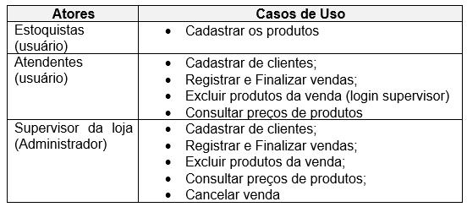

Figura 1: Acesso a plataforma

## Modelagem de Casos de Uso

Segundo Bezerra (2006), “o modelo de casos de uso é uma representação das funcionalidades externamente observáveis do sistema e dos elementos externos ao sistema que interagem com ele”. Neste projeto a interações ocorrem de acordo o fluxo abaixo:

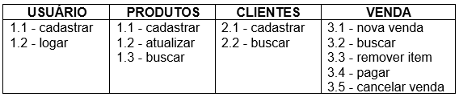

Figura 2: Atores do caso de uso

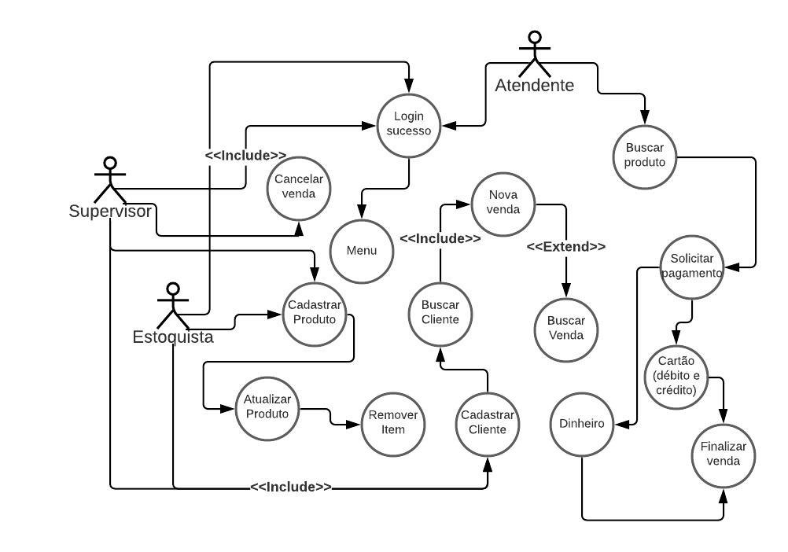

Figura 3: Modelagem Casos de Uso

### Identificação dos casos de uso

* CSU-001 - Login sucesso;
* CSU-002 - Login erro;
* CSU-003 - Visualizar menu;
* CSU-003.001.001 - cadastrar produto;
* CSU-003.001.002 - atualizar produto;
* CSU-003.001.003 - buscar produto;
* CSU-003.002.001 - cadastrar cliente.A;
* CSU-003.002.002 - buscar cliente;
* CSU-003.003.001 - nova venda;
* CSU-003.003.002 - buscar venda;
* CSU-003.003.003 - remover item.

### Descrição caso de uso

*Login*

001 - usuário informa usuário e senha válidos e consegue ver o menu das opções do usuário.

002 - usuário informa usuário e senha inválidos e recebe um erro dizendo que os dados estão incorretos.

*Menu*

003 - Após logar, o usuário deve ver o menu de opções e conseguir selecionar uma opção para que consiga executar as possíveis ações de cada menu.

- 1. PRODUTOS.

- 2. CLIENTES.

- 3. VENDA.

*Opção Produtos*

Menu secundário deve ser aberto com as seguintes informações :

- 1.1 - cadastrar.

- 1.2 - atualizar.

- 1.3 - buscar.

003.001.001 - um usuário previamente cadastrado cria novos produtos informando as seguintes informações : código de barras, nome do produto, categoria, fabricante, quantidade, valor do produto.

003.001.002 - Um usuário logado deve conseguir atualizar um produto, juntamente com sua quantidade.

003.001.003 - Um usuário logado deve conseguir buscar um produto pelo id.

*Opções Clientes*

Menu secundário deve ser aberto com as seguintes informações :

- 2.1 - cadastrar.

- 2.2 - buscar.

003.002.001 - um usuário previamente cadastrado deve poder criar novos clientes informando as seguintes informações : RG, CPF, nome, data do cadastro, endereço, telefone e e-mail do cliente.

003.002.002 - um usuário deve conseguir buscar os dados do cliente pelo id do cliente.

*Opção de vendas*

Menu secundário deve ser aberto com as seguintes informações :

- 3.1 - nova venda.

- 3.2 - buscar.

- 3.3 - remover item.

- 3.4 - pagar.

- 3.5 - cancelar venda.

003.003.001 - um usuário previamente cadastrado deve poder gerar uma nova venda adicionando as informações da venda, os produtos e o usuário que está criando aquela venda.

003.003.002 - um usuário deve conseguir buscar os dados da venda pelo id da venda.

003.003.003 - um usuário ADMIN deve informar a senha para que um usuário consiga excluir um item de uma venda antes dela ser paga.

003.003.004 - um usuário deve conseguir adicionar um método de pagamento e finalizar a venda.

003.003.005 - um usuário ADMIN deve conseguir cancelar uma venda antes dela ser paga.

CSU-003.003.004 - pagar venda.

CSU-003.003.005 - cancelar venda.

## Requisitos não funcionais

De acordo Sommerville (2010), “requisitos não funcionais (RNF) descrevem restrições sobre os serviços oferecidos pelo sistema de software”. Neste projeto os requisitos não funcionais são:

* Utilização do SQL Server e o MySql para o banco de dados
* Requisito mínimo de memória 4 GB
* Seguindo todos os protocolos padrão para integração do sistema
* Utilização do software em desktop
* Sistema será usado apenas por Desktop com Sistema Operacional Windows
* Necessária uma conexão de internet estável

## Regras de Negócio

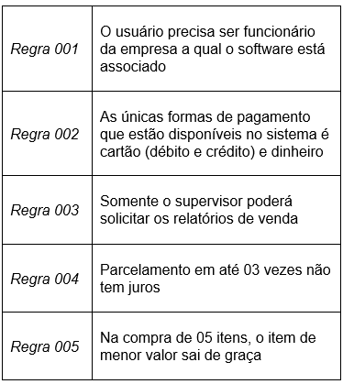

Figura 4: Regras de negócio

## Diagrama de Classes

Figura 5: Diagrama de Classe

## Modelo de dados (MER)

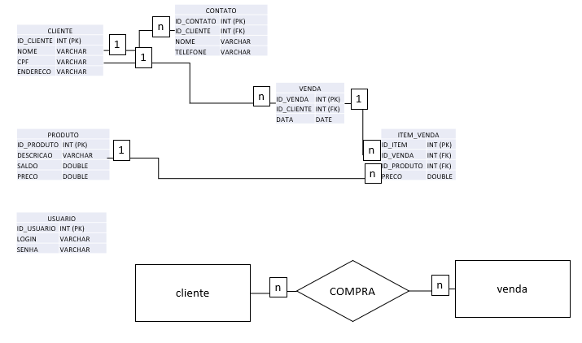

Figura 6: Modelo de Dados (MER)

# CONCLUSÃO

O presente trabalho objetivou elaborar um sistema para controlar o estoque de produtos e vendas, definindo o direcionamento dos pontos estratégicos da empresa Anime Geek Store, sendo que durante todo o processo de elaboração foram conduzido pontos extremamente cruciais. Diante de um cenário de mudanças inconstante nas empresas, ocasionalmente a demanda pela tecnologia e prestação de software tem alavancado gradativamente.

Mediante os sistemas de obtenção de controle de estoque da qual originou-se essencialmente um fator determinante, atuando como ferramenta importantíssima junto as atividades executadas e processos gerenciais na empresa. É imprescindível destacar a importância da formulação e execução do sistema adequada a finalidade das empresas, será possível relativamente obter melhores resultados com eficiência pois as empresas estarão mais preparados tecnologicamente.

Contudo a prestação de um sistema de estoque e produtos redirecionados objetivamente para as empresas, o profissional poderá realizar todos os cadastros, alterações, consultas e exclusões relacionados diretamente aos produtos que serão vendidos na loja, exemplificando como os cadastros dos clientes e ainda deverá ser realizado o controle de acesso ao sistema com níveis de Login. O sistema será utilizado por atendentes, estoquistas e o supervisor da loja.

Em razão dos fatos mencionados, este projeto irá estabelecer e ordenar um controle, possibilitando uma junção de informações decisivas, dessa maneira os profissionais das empresas poderá realizar as alterações e consultas, de forma pratica e eficiente, sem o aconteciemnto de um imprevisto desagradável, a fim de aprimorar a prestação de serviço fornecida. Dessa forma a mendicidade poderá ser atendida e suprida com a obtenção do sistema disponível de forma que o profissional possa realizar as alterações e exclusões com êxito,segurança e praticidade.

# REFERÊNCIAS

BEZERRA, E. **Princípios de análise e projeto de sistemas com UML: um guia prático para modelagem de sistemas orientados a objetos através da linguagem de modelagem unificada**. Rio de Janeiro: Campus, 2006.

SOMMERVILLE, I. **Engenharia de Software**. São Paulo: Pearson, 2010.